Пасха светлый, добрый праздник
Пасха светлый, добрый праздник,
Праздник счастья, красоты.
Он несет нам всем надежду.
Чтоб добрее стали мы.
19 апреля все православные мира отметили в этом году Великую Пасху.
Именно Пасха считается большим семейным праздником, к которому нужно готовиться каждому члену семьи. Поэтому наши родители вместе со своими детьми в период самоизоляции показали нам, как они готовились к этому празднику: украшали традиционно яйца и пасхальные куличи.
И это замечательно, потому что способствует возрождению православных традиций, формирует у детей первичные представления о духовном наследии православного народа, уважение к православным праздникам.
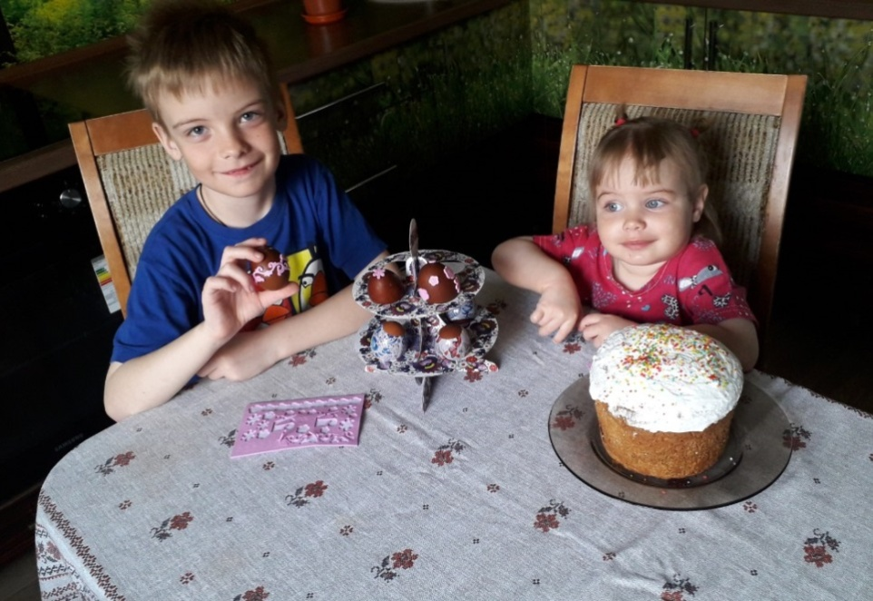

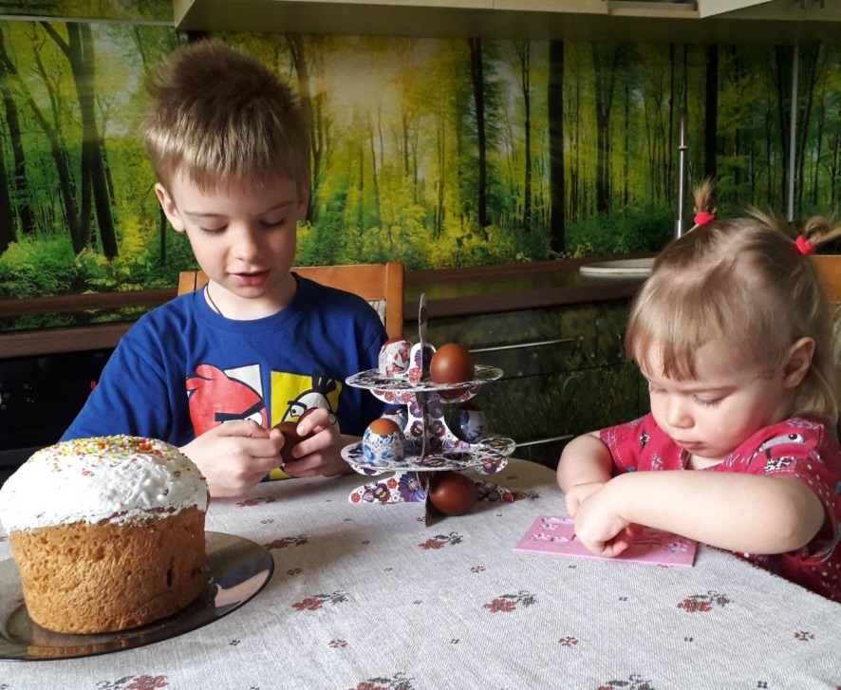

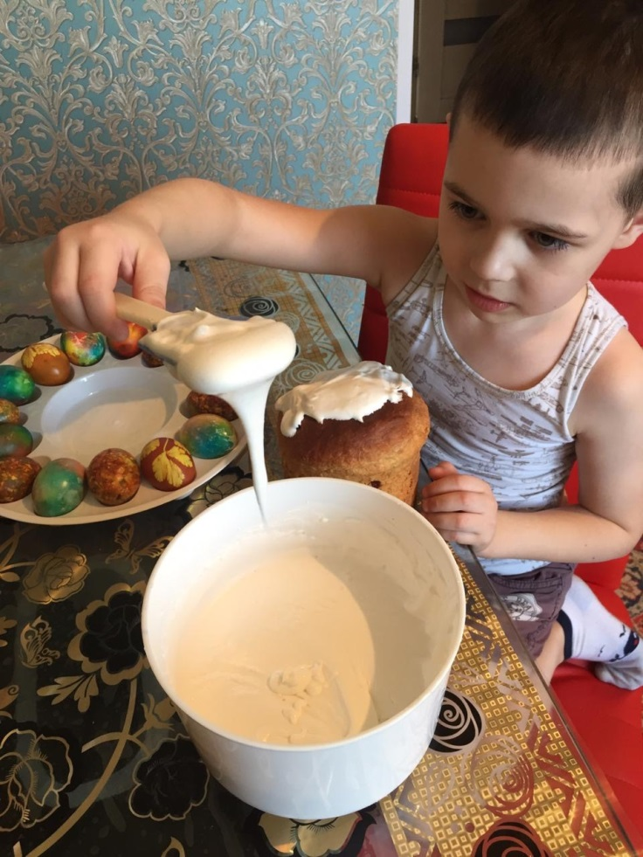

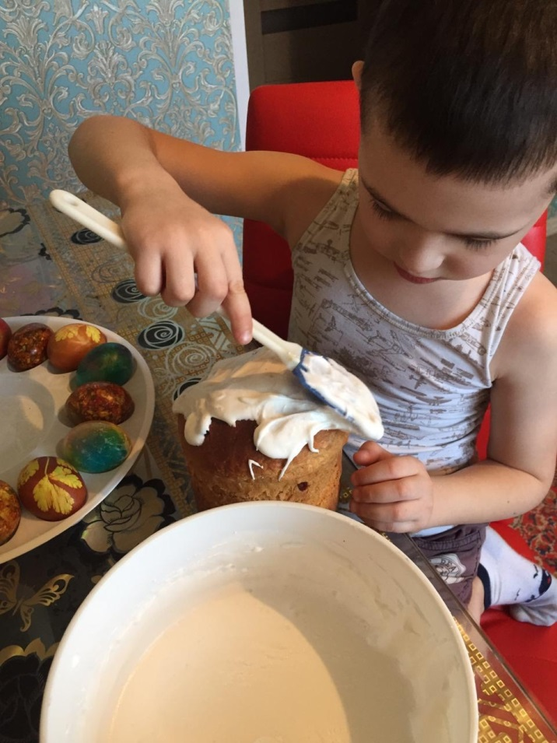

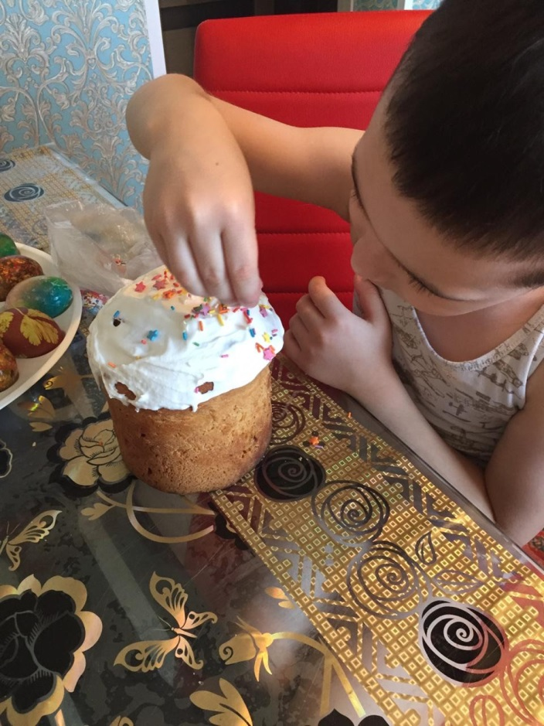

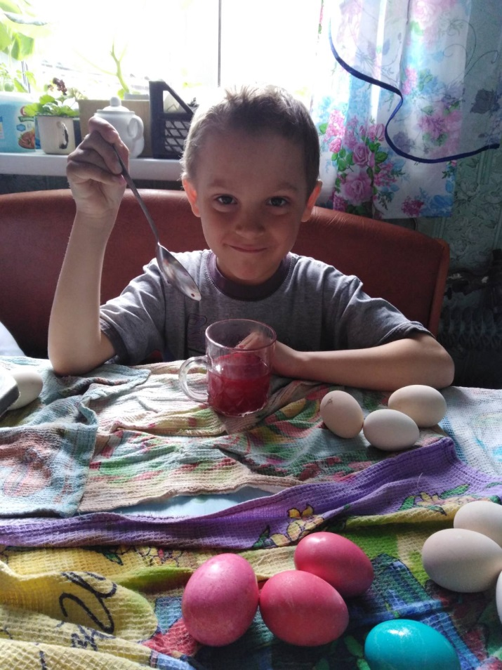

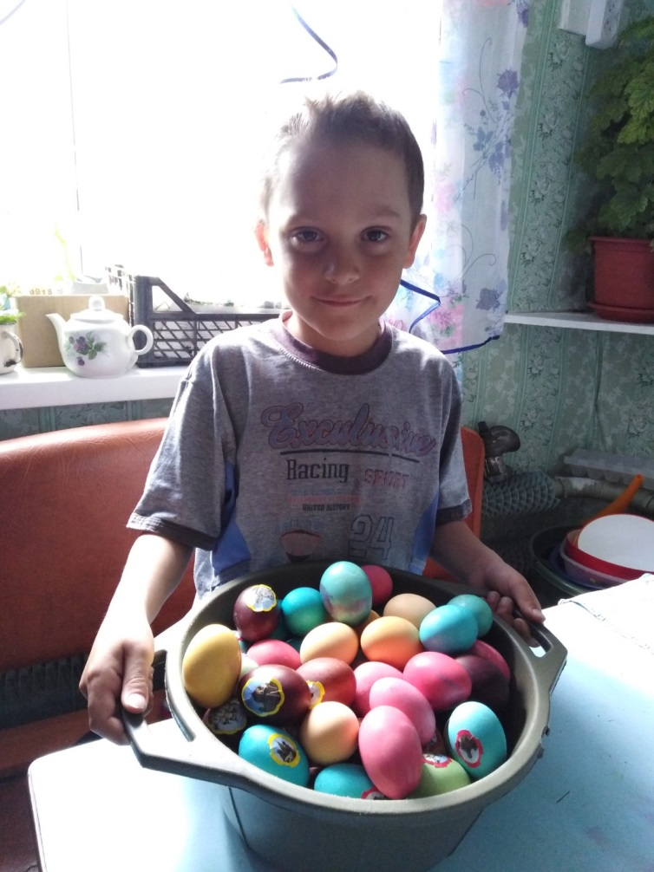

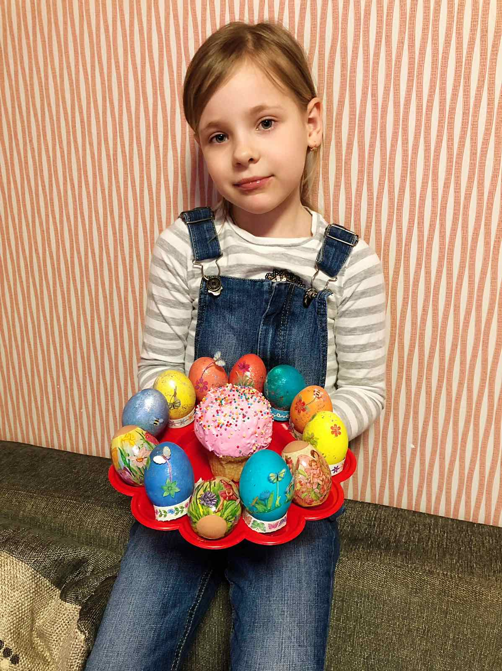

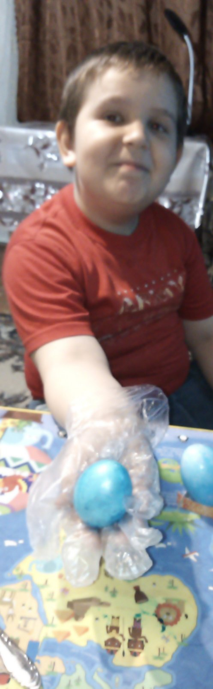
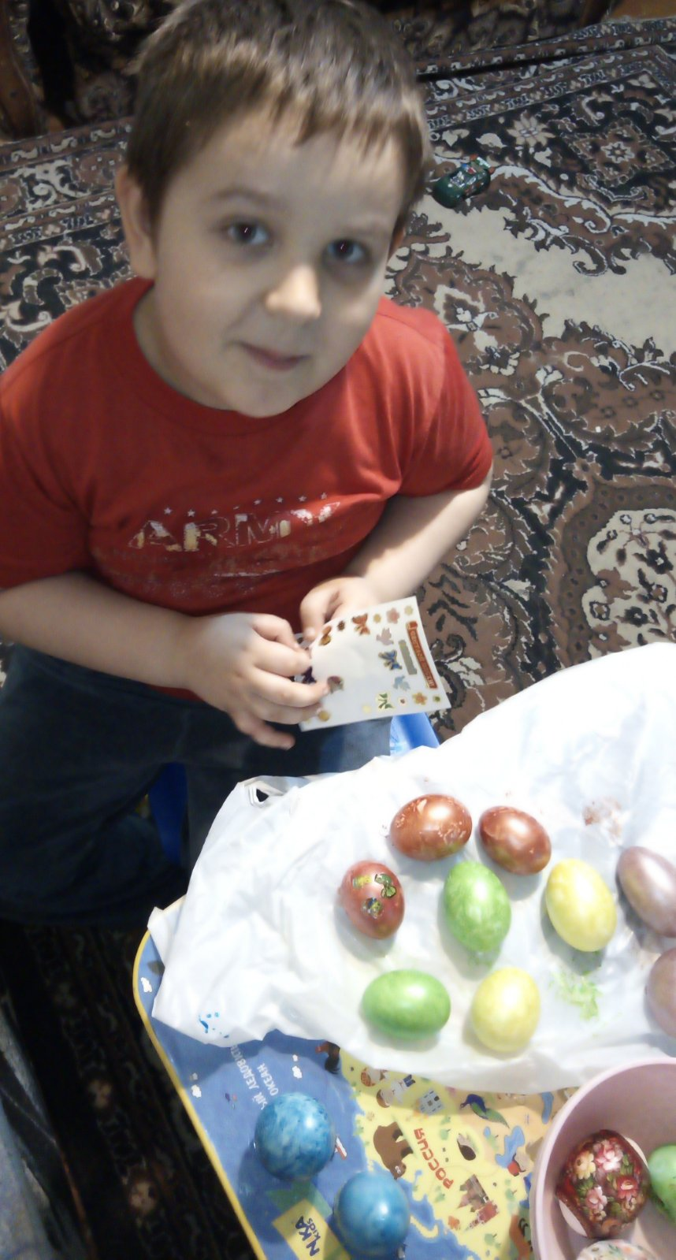

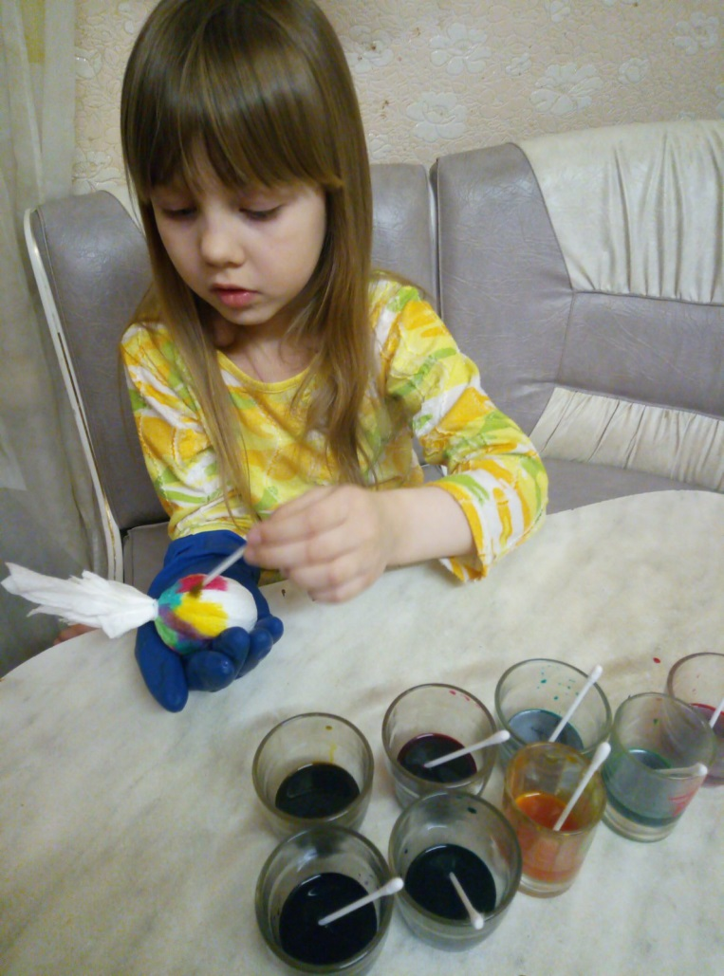

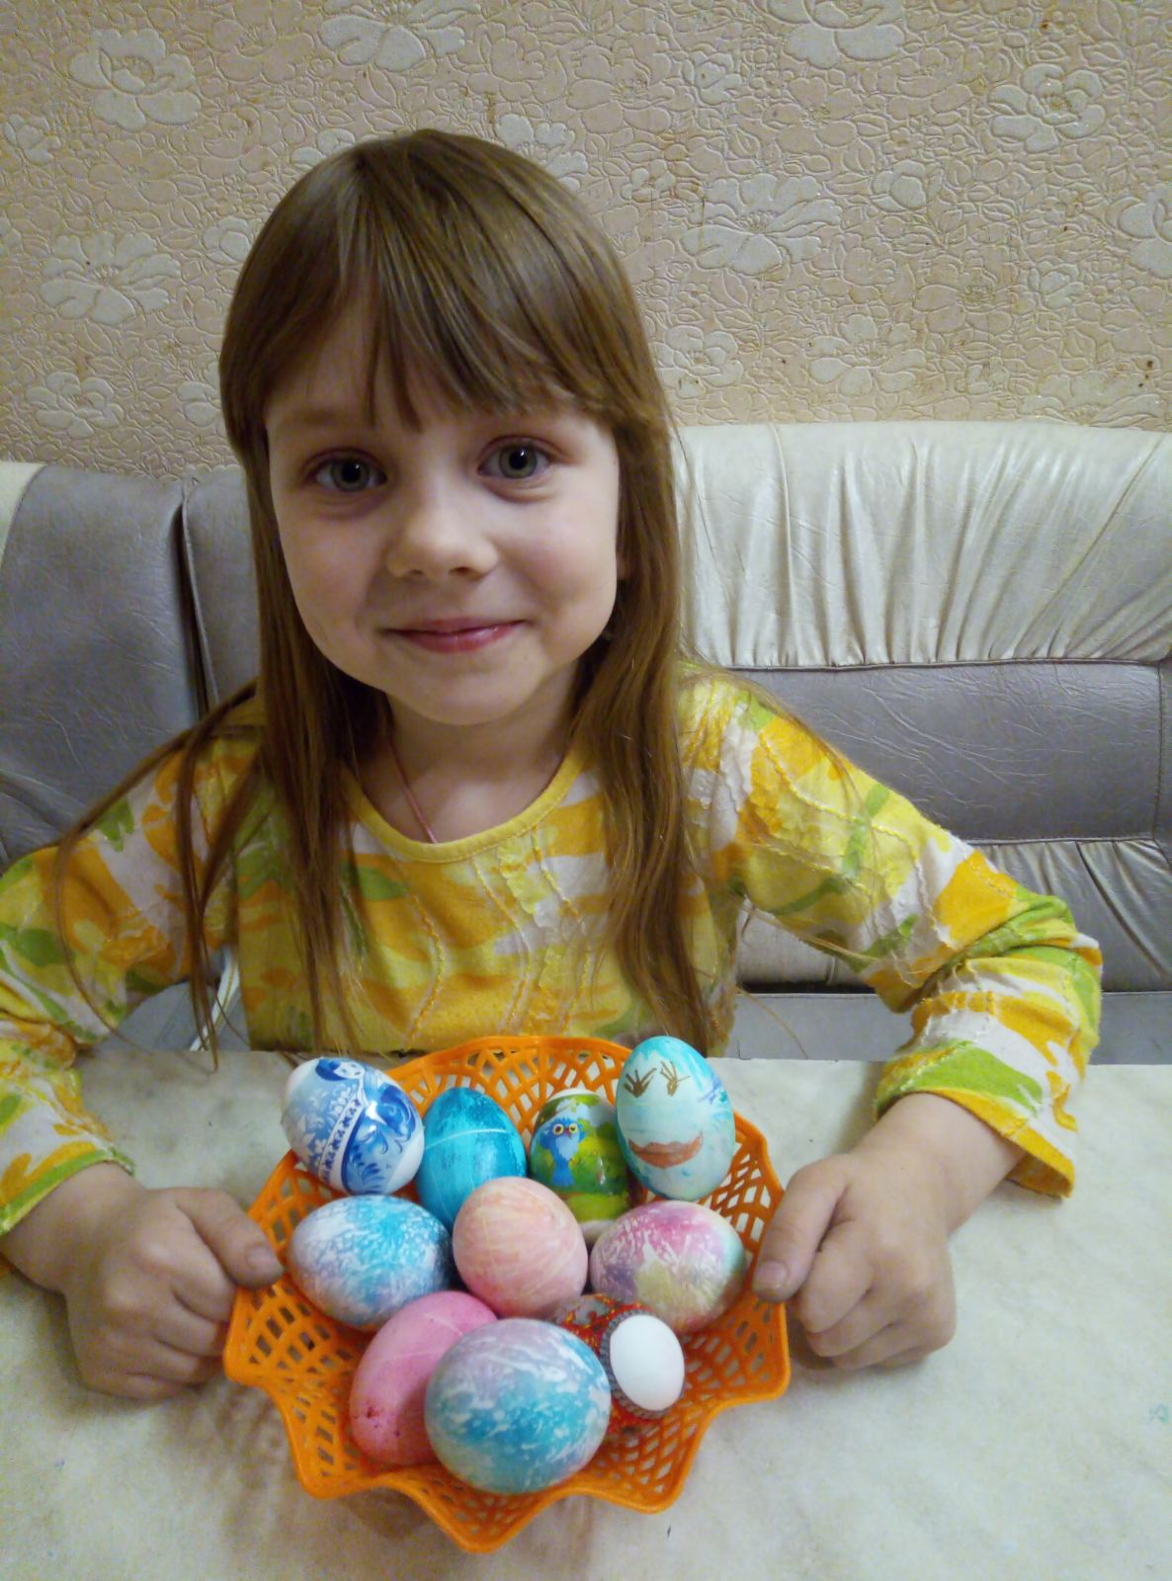

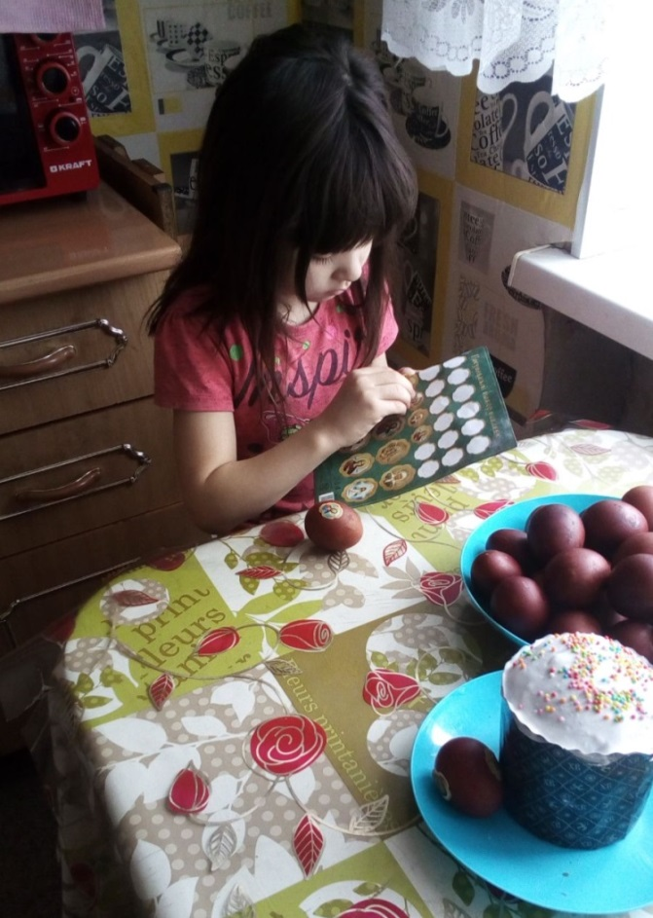

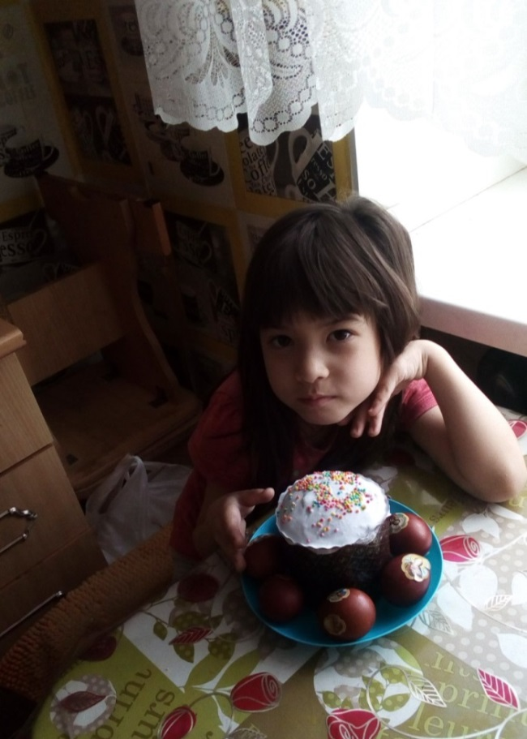

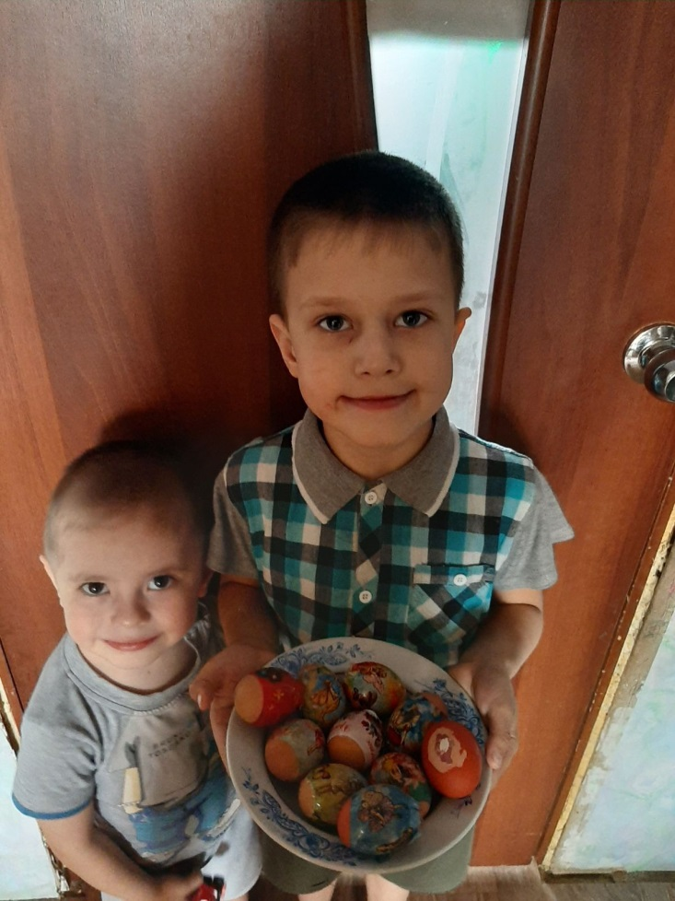

Спасибо родителям и детям за интересные фотографии

Бажина Т,П, воспитатель подготовительной группы

